Здравствуйте, уважаемые родители. Перед изучением темы, рекомендуем Вам посмотреть видео, но поможет Вашему ребенку больше узнать о хвостах животных. Приятного просмотра.

<https://www.youtube.com/watch?v=-g9OrCVbSWU>

А теперь, мы с Вами поможем вместе малышу закрепить знания.

Родитель: посмотри на картинку, опиши, какой **хвостик у белки**. *(пушистый, длинный, рыжий, мягкий)*.

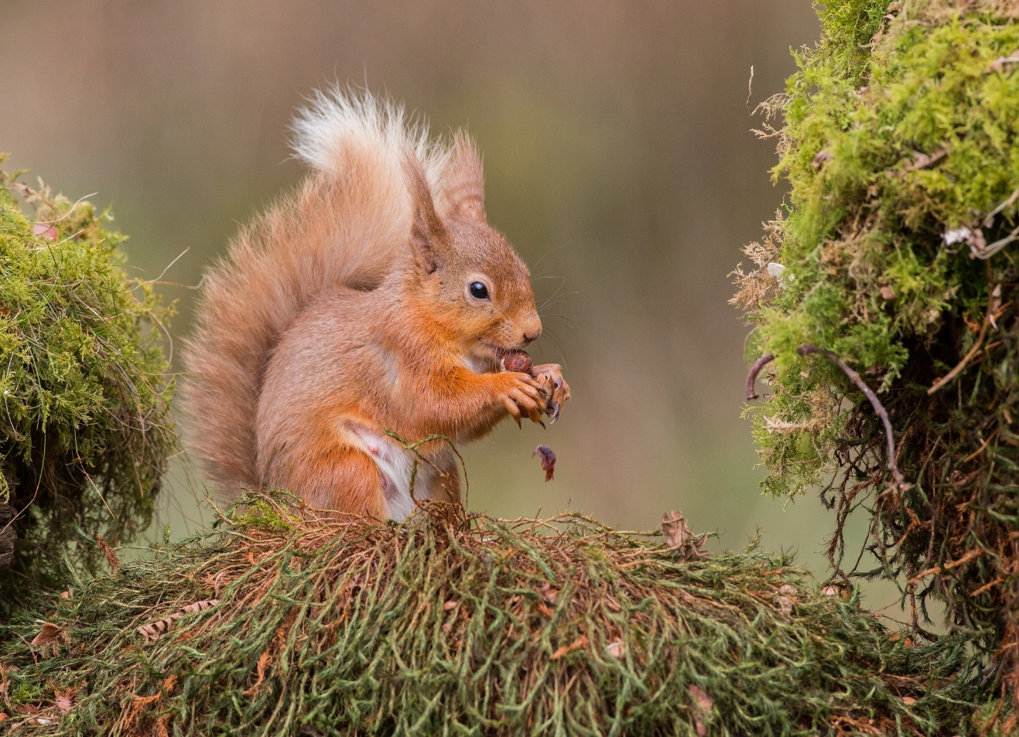

Опиши, пожалуйста какой **хвостик у лисы***(длинный, рыжий, пушистый)*.

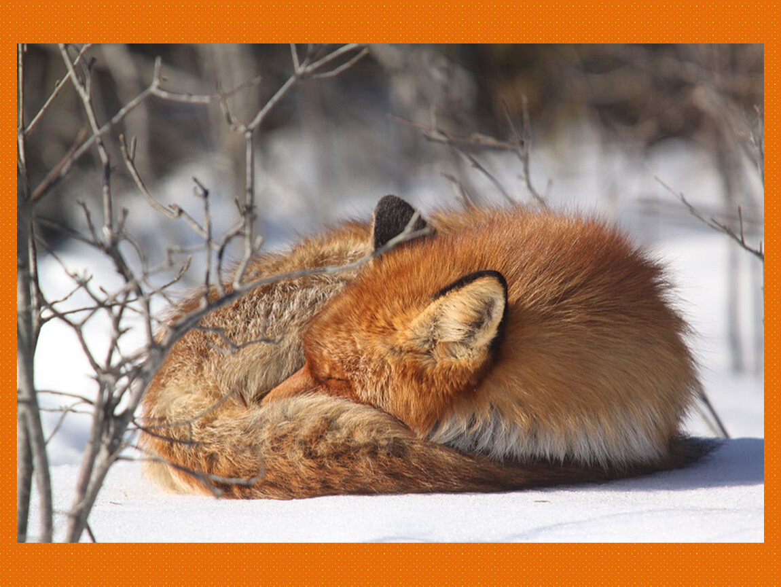

Скажи, а какой **хвост у волка**? *(серый, длинный, пушистый)*.

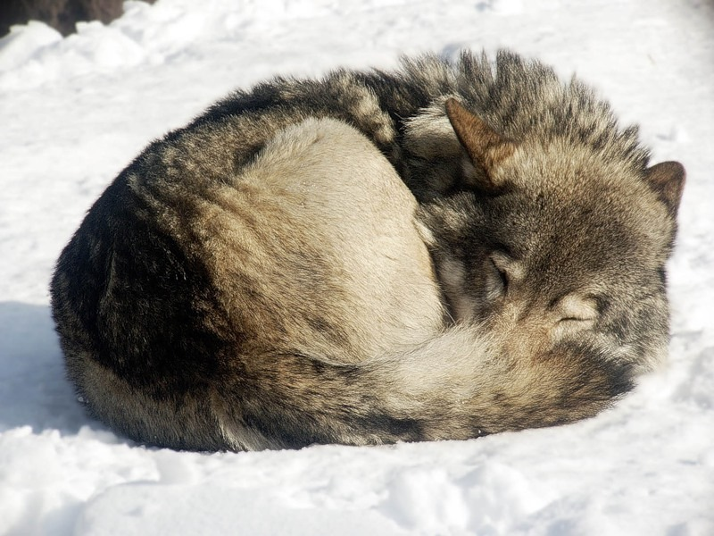

Как ты думаешь, почему лиса лежит укрывшись своим **хвостом**? А почему волк укрылся своим **хвостом**?

Правильно. Этим животным **хвост** помогает согреться в холодную погоду. Они укрываются **хвостом** как одеялом и им становится тепло и уютно.

Посмотри на зайчика, а какой у него **хвост**, опиши его. *(у зайца короткий, пушистый, маленький, серый****хвост****)*.

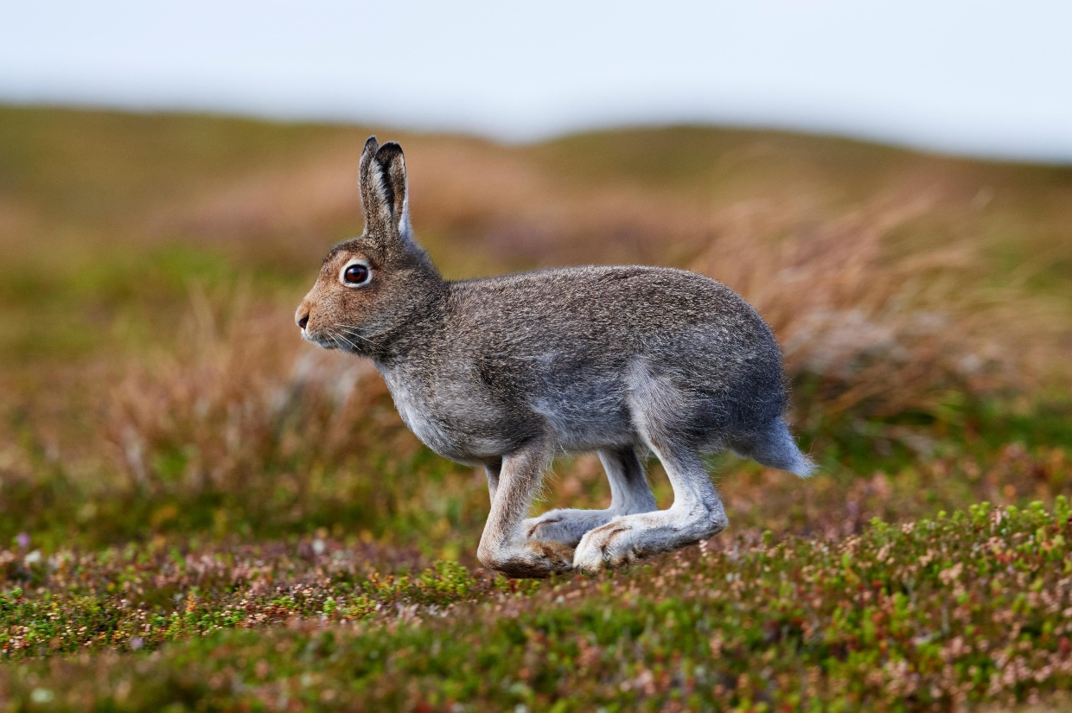

А посмотри какой **хвостик у медведя**. Опишите его. *(короткий, пушистый, коричневый)*.

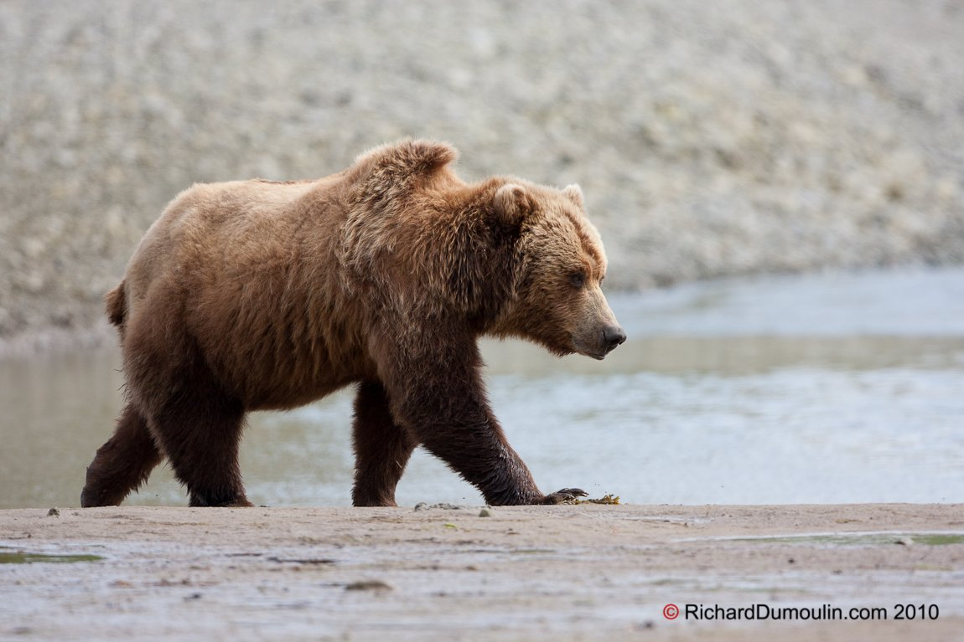

Правильно, а как ты думаешь, почему у зайца и медведя такие короткие **хвостики**? Зайчику и медведю нужен именно такой маленький, короткий **хвостик для того**, чтобы, он не мешал им быстро бегать. Ведь если у зайца и медведя будет длинный **хвост**, то **хвост** может запутаться в их длинных задних лапках.

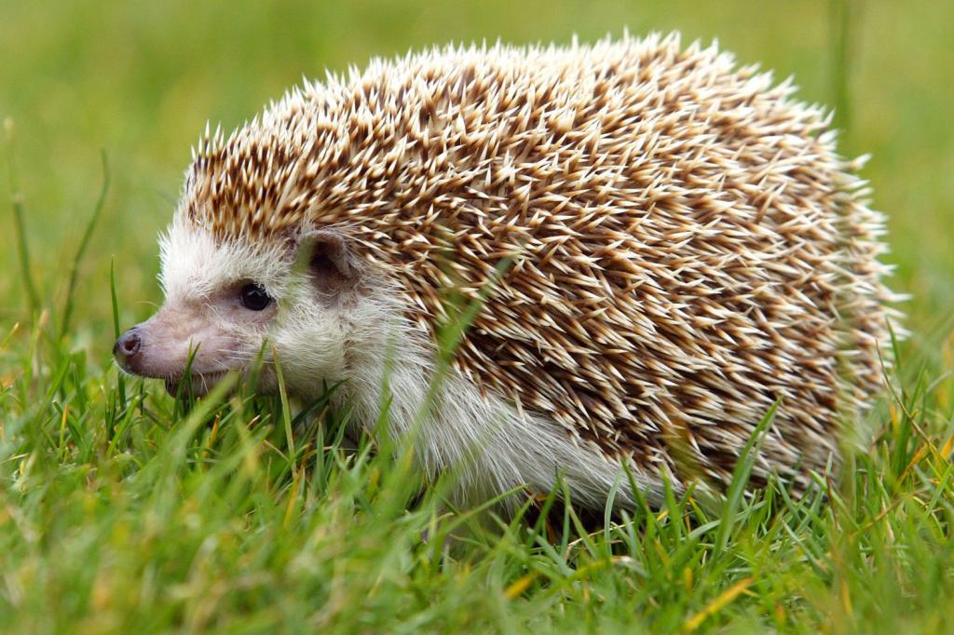

Посмотри на ежика. А какой **хвост у ежа**, опиши его? *(маленький, короткий, гладкий)*. А как ты думаешь, почему у ежа такой маленький **хвост**? У ежа маленький **хвост потому**, что когда ему грозит опасность ежик сворачивается в клубочек и поджимает **хвостик**.

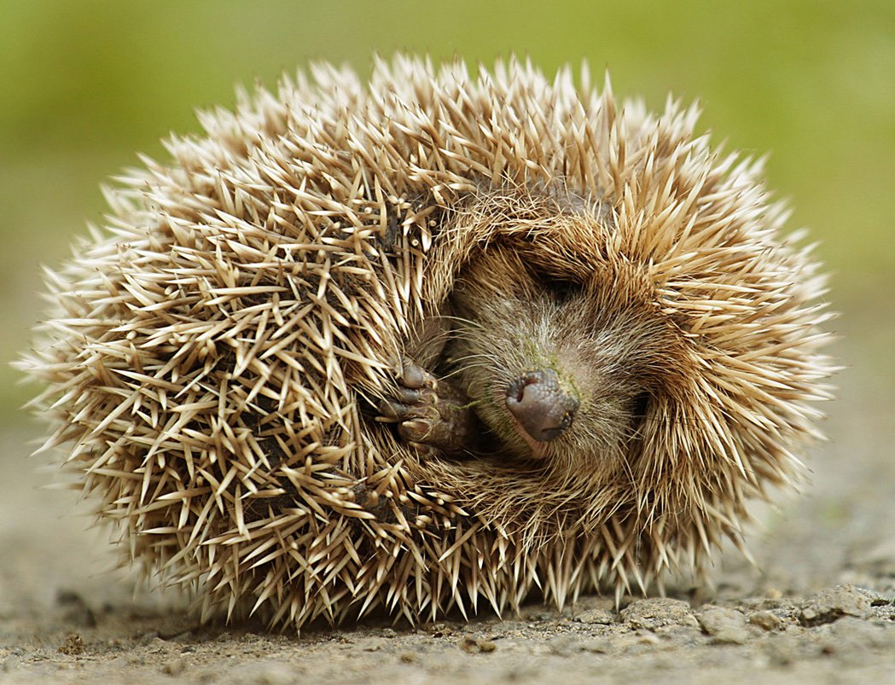

Так как ежик колючий, то его никто не может съесть. А если бы у ежа был длинный **хвост**, то он мешал бы ему сворачиваться в клубочек.

Родитель: Ну вот мы и разобрались для чего каждому животному нужен **хвост**.